Статистика посещений сайта юристы48.рф с 01.05.2016 по 31.05.2016
Возраст 45 лет и старше

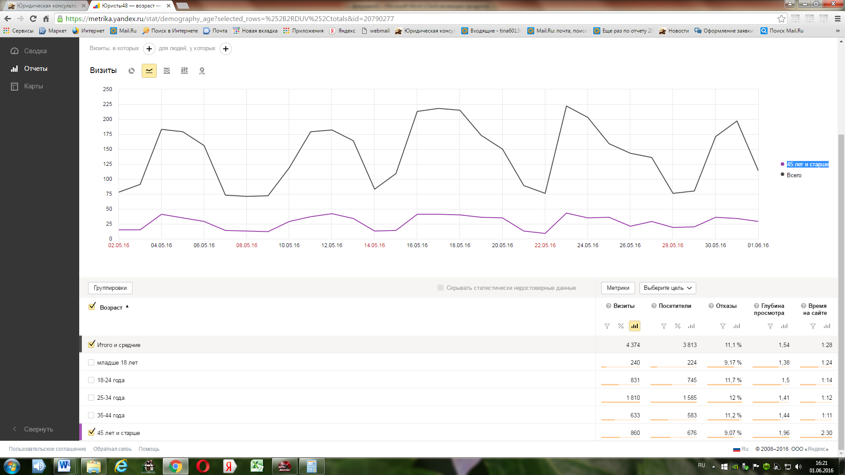
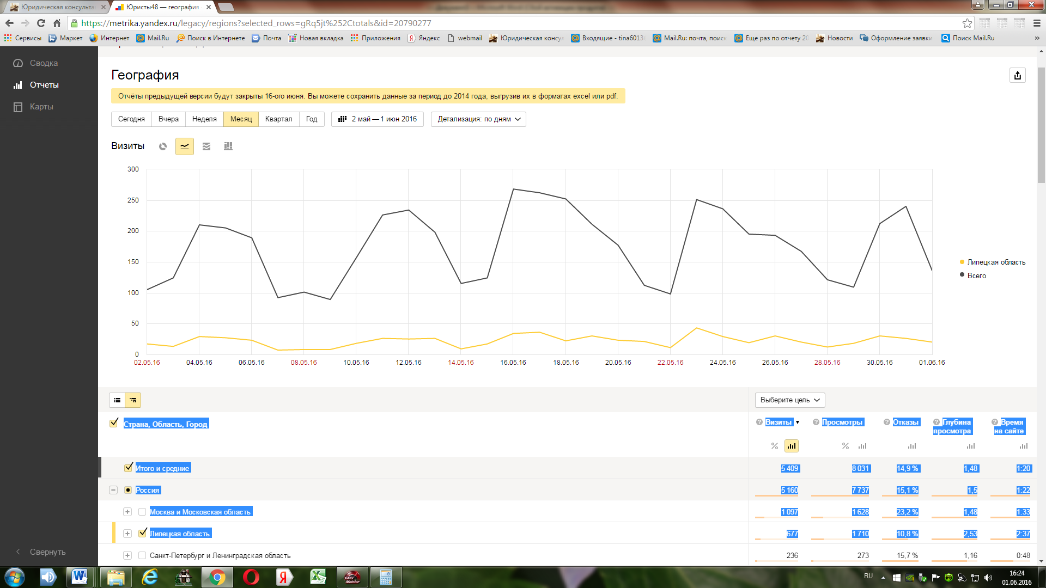
Краткий отчет
С 01.05.2016 по 31.05.2016 проконсультировано на сайте граждан в возрасте 45 лет и старше 6409 человек, из них 677 человек из Липецкой области. Основные вопросы по которым оказаны бесплатные юридические консультации: пенсионные вопросы, льготы, ссуды и компенсации, земельные вопросы, в т.ч. по переводу назначения земель и вопросы оформления земельных участков, вопросы по улучшению жилищных условий, приватизации, установка памятников ветеранам и другие.

